江苏省仪征中学2021-2022学年度第一学期高二物理学科导学案
第8课时 匀变速直线运动规律的运用
研制人：郭云松 审核人：殷仁勇
班级：____________姓名：____________学号：________ 授课日期：12月3日
一、考纲解读
测试内容 | 测试要求
匀变速直线运动规律的运用 | B
自由落体运动 | A
伽利略对自由落体运动的研究 | A
二、考点梳理
考点一 匀变速直线运动的两个推论公式及应用
1. 物体在某段时间中点的瞬时速度等于物体在这段时间的平均速度即v＝________．
2. 如图所示，物体在连续相等的时间T内通过的位移之差为定值，即Δx＝x₂－x₁＝x₃－x₂＝…＝aT²；或者有x_{m}－x_{n}＝(________)aT².
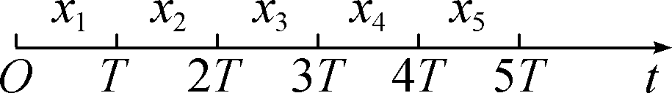
3. 初速度为零的匀变速直线运动比例式
物体做初速度为零的匀变速直线运动(设t为等分时间间隔)：
(1) t末、2t末、3t末、…、nt末瞬时速度之比为v₁∶v₂∶v₃∶…∶v_{n}＝1∶2∶3∶…∶n.
(2) t内、2t内、3t内、…、nt内位移之比为x₁∶x₂∶x₃∶…∶x_{n}＝1∶4∶9∶…∶n².
(3) 在连续相等的时间间隔内的位移之比为x′₁∶x′₂∶x′₃∶…∶x′_{n}＝1∶3∶5∶…∶(2n－1)．
(4) 通过x、2x、3x、…、nx的位移所用的时间之比为t₁∶t₂∶t₃∶…∶t_{n}＝1∶∶∶…∶.
(5) 经过连续相同的位移所用的时间之比为t′₁∶t′₂∶t′₃∶…∶t′_{n}＝1∶(－1)∶(－)∶…∶(－)．
【名师点拨】对末速度为零的匀减速直线运动，也可以逆向运用这些规律．

考点二 自由落体运动
1. 定义：物体只在________作用下从________开始下落的运动．
2. 实质：初速度为________的________直线运动．
3. 特点：初速度等于零，加速度等于当地的重力加速度．
重力加速度也叫自由落体加速度，其大小g＝9.8 m/s²，方向________________．
在同一地点，一切物体自由下落的加速度都________．
4. 基本规律：v＝________，h＝________，v²＝________，v＝.

考点三 伽利略对自由落体运动的研究
1. 伽利略的观点：重物与轻物应该下落得________．
2. 伽利略的科学猜想与假说：落体运动一定是一种最简单的变速运动，它的速度应该是________的．
3. 伽利略的科学方法
①观察现象；②________；③逻辑推论；④________；⑤合理外推．
4. 伽利略科学思想方法核心：把________和逻辑推理(包括数学推理)结合起来．

三、重难点剖析
1. 选取运动学公式解题方法：(1) 注意公式中涉及的物理量及题目中的已知量之间的对应关系，根据题目的已知条件中缺少的量去找不涉及该量的公式．(2) 若题目中涉及不同的运动过程，则应重点寻找各段运动的速度、位移、时间等方面的关系．(3) 利用匀变速直线运动的四个推论往往能使解题过程简化．(4) 运动学公式众多，同一题目可以选用不同公式解题，在学习中应加强一题多解训练，加强解题规律的理解，提高自己运用所学知识解决实际问题的能力，促进发散思维的培养．
2. 处理追及问题的规律：对于追及问题的处理，要通过两物体的速度比较进行分析，找到隐含条件(即速度相同时，两物体距离最大或最小)．再结合两个运动的时间关系、位移关系建立相应的方程求解，必要时可借助两物体的速度图像进行分析．(1) 两个关系，即时间关系和位移关系．(2) 一个条件，即两者速度相等，它往往是物体间能否追上、追不上或(两者)距离最大、最小的临界条件，也是分析判断的切入点．
3. 自由落体运动的处理技巧：自由落体运动是匀变速直线运动的特例，分析匀变速直线运动的各种方法对于自由落体运动仍然适用．g是自由落体运动的加速度，又叫重力加速度，其方向总是竖直向下，在地球上的不同纬度，重力加速度大小一般不同．

四、问题探究
考点一 匀变速直线运动的规律及应用
例1 因搬家要把一质量为300 kg钢琴从阳台上降落到地面．用一绳吊着钢琴先以0.5 m/s 匀速降落，当钢琴底部距地面高h 时，又以大小为1 m/s²的加速度匀减速运动，钢琴落地时速度刚好为零．(g取10 m/s²)求：
(1) 钢琴做匀减速运动的时间t；
(2) 匀减速运动的距离h.

考点二 自由落体运动
例2 高空坠物会对人身和财产安全造成严重危害，如果一只花盆从45 m高处的阳台意外坠落，忽略空气阻力，取重力加速度为10 m/s²，则花盆落到地面所需时间为( )
A. 1 s
B. 3 s
C. 5 s
D. 7 s

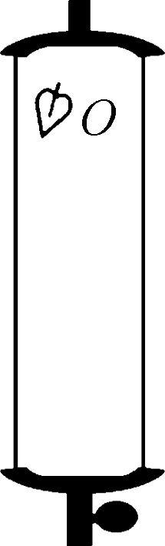
考点三 伽利略对自由落体运动的研究
例3 竖直放置的玻璃管内有一根羽毛和一枚铜钱．现将玻璃管迅速翻转180°，如图所示，在玻璃管内是真空和非真空两种情形下，可以观察到羽毛和铜钱( )
A. 都同时落到底部
B. 都不同时落到底部
C. 只有真空情形下，才同时落到底部
D. 只有非真空情形下，才同时落到底部

江苏省仪征中学2021-2022学年度第一学期高二物理学科作业
- 匀变速直线运动规律的运用
研制人：郭云松 审核人：殷仁勇
班级：________姓名：________学号：________ 时间：12月3日 作业时长：25分钟
一、 单项选择题
考点一 匀变速直线运动的规律及应用
1. 一个从静止开始做匀加速直线运动的物体，从开始运动起，连续通过三段位移的时间分别是1 s、2 s、3 s，这三段位移的长度之比和这三段位移上的平均速度之比分别是( )
A. 1∶2²∶3² 1∶2∶3
B. 1∶2³∶3³ 1∶2²∶3²
C. 1∶2∶3 1∶1∶1
D. 1∶3∶5 1∶2∶3

2. 一物体做匀变速直线运动，在通过第一段位移x₁的过程中，其速度变化量为Δv，紧接着通过第二段位移x₂，速度变化量仍为Δv.则关于物体的运动，下列说法正确的是( )
A. 第一段位移x₁一定大于第二段位移x₂
B. 两段运动所用时间一定不相等
C. 物体运动的加速度为
D. 通过两段位移的平均速度为
3. 一观察者站在第一节车厢前端，当列车从静止开始做匀加速运动时( )
A. 每节车厢末端经过观察者的速度之比是1∶∶∶…∶
B. 每节车厢末端经过观察者的时间之比是1∶3∶5∶…∶n
C. 在相等时间里经过观察者的车厢数之比是1∶2∶3∶…
D. 在相等时间里经过观察者的车厢数之比是1∶4∶9∶…

4. (2020·无锡模拟)某航母跑道长200 m．飞机在航母上滑行的最大加速度为6 m/s²，起飞需要的最低速度为50 m/s.那么，飞机在滑行前，需要借助弹射系统获得的最小初速度为( )
A. 5 m/s
B. 10 m/s
C. 15 m/s
D. 20 m/s

考点二 自由落体运动
5. 在真空中，将羽毛和苹果同时从同一高度由静止释放，并拍下频闪照片，下列频闪照片符合事实的是( )
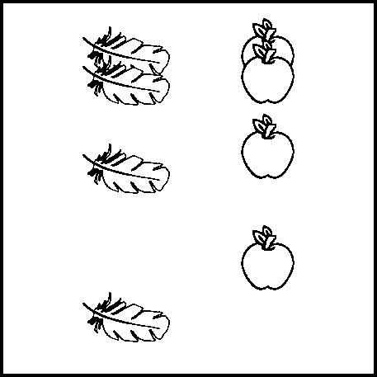A 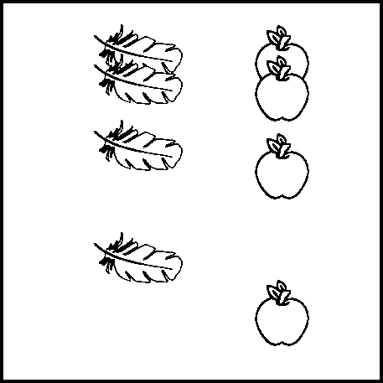B 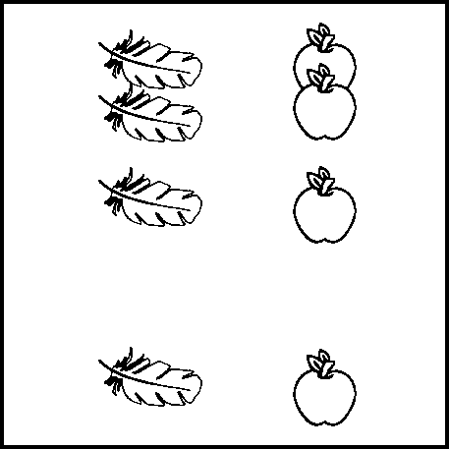C 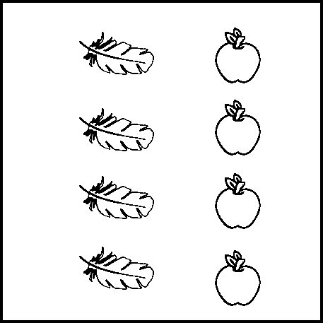D

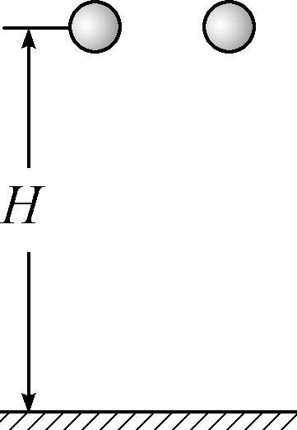
6. 如图所示，质量不同的两个小球从同一高度同时做自由落体运动，则( )
A. 质量大的下落得快
B. 质量小的下落得快
C. 两球下落的时间相同
D. 两球下落的加速度不同

7. 苹果从树上由静止开始自由下落，能反映其运动的vt图像是( )
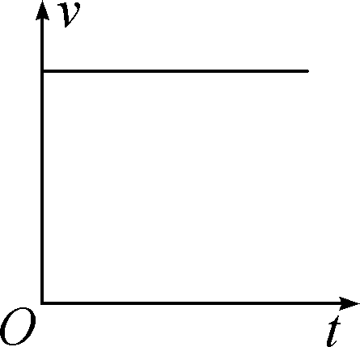A 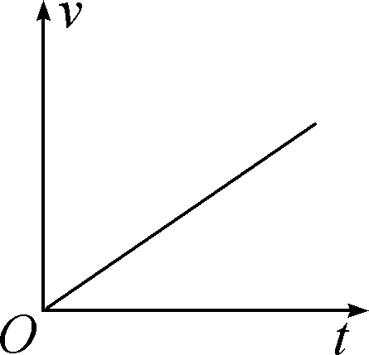B 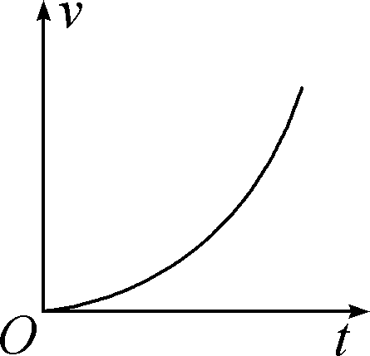C 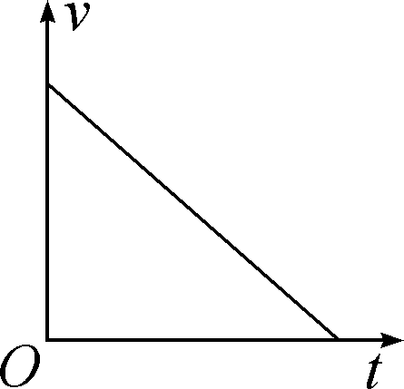D

8. 从高度为125 m的塔顶，先后落下a球和b球，自由释放这两个球的时间差为1 s，则以下判断正确的是(g取10 m/s²)( )
A. b球下落高度为20 m时，a球速度大小为30 m/s
B. a球接触地面瞬间，b球离地高度为80 m
C. 在a球接触地面之前，两球的速度差逐渐增大
D. 在a球接触地面之前，两球离地的高度差恒定

9. 甲物体的质量是乙物体的5倍，甲从H高处自由落下，乙从2H高处与甲物体同时自由落下，不计空气阻力，在它们落地之前，下列说法中正确的是( )
A. 两物体下落过程中，在同一时刻甲的速度比乙的速度大
B. 下落1 s末，它们的速度相同
C. 各自下落1 m时，甲的速度小于乙的速度
D. 下落过程中甲的加速度比乙的加速度大

10. (2020·淮安模拟)蹦床运动要求运动员在一张绷紧的弹性网上蹦起、腾空并做空中运动．为了测量运动员跃起的高度，训练时可在弹性网上安装压力传感器，利用传感器记录弹性网所受的压力，并在计算机上作出压力－时间图像，假如作出的图像如图所示．设运动员在空中运动时可视为质点，则运动员跃起的最大高度是(g取10 m/s²)( )
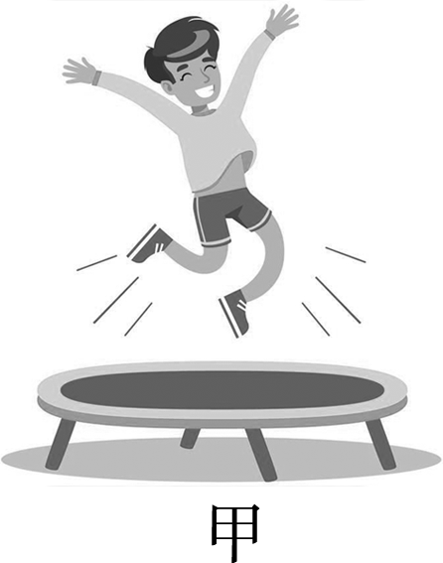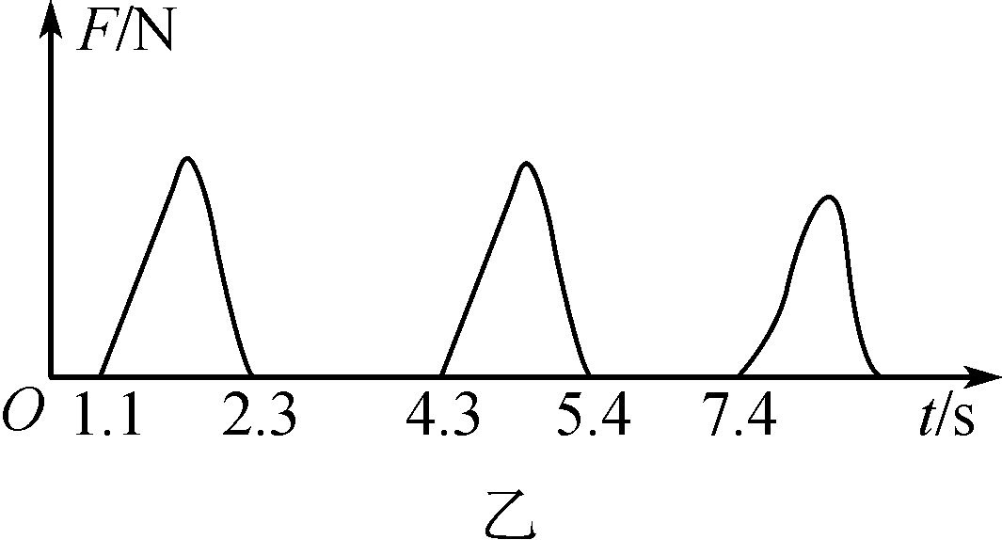
A. 1.8 m B. 3.6 m C. 5.0 m D. 7.2 m

考点三 伽利略对自由落体运动的研究
11. 在科学发展的历程中，首先把实验和逻辑推理和谐地结合起来，对落体运动进行正确研究的科学家是( )
A. 牛顿
B. 伽利略
C. 开普勒
D. 亚里士多德
12. 伽利略在研究落体运动时，提出了“把轻重不同的两个物体连在一起下落，与单独一个物体下落比较，是快了还是慢了”的问题是为了说明( )
A. 自由落体运动的快慢与物体的质量无关
B. 自由落体运动是匀加速直线运动
C. 自由落体运动的速度与时间成正比
D. 自由落体运动的速度与位移成正比
二、 计算题
13. 汽车从甲地运动到100 km以外的乙地，问：
(1) 汽车先从静止开始做匀加速直线运动，其10 s后达到速度72 km/h，则其在此过程中的加速度是多少？
(2) 汽车加速到72 km/h后，保持匀速行驶，某时刻发现汽车有故障，用了20 s刹车，假设刹车过程中，汽车做匀变速直线运动，求汽车刹车过程的加速度大小．
(3) 汽车运动过程如下，加速10 s后，匀速走了1 h，发现有故障后用20 s刹车，然后修车用了20 min，然后再行驶30 min到达乙地，求汽车全程的平均速度．

